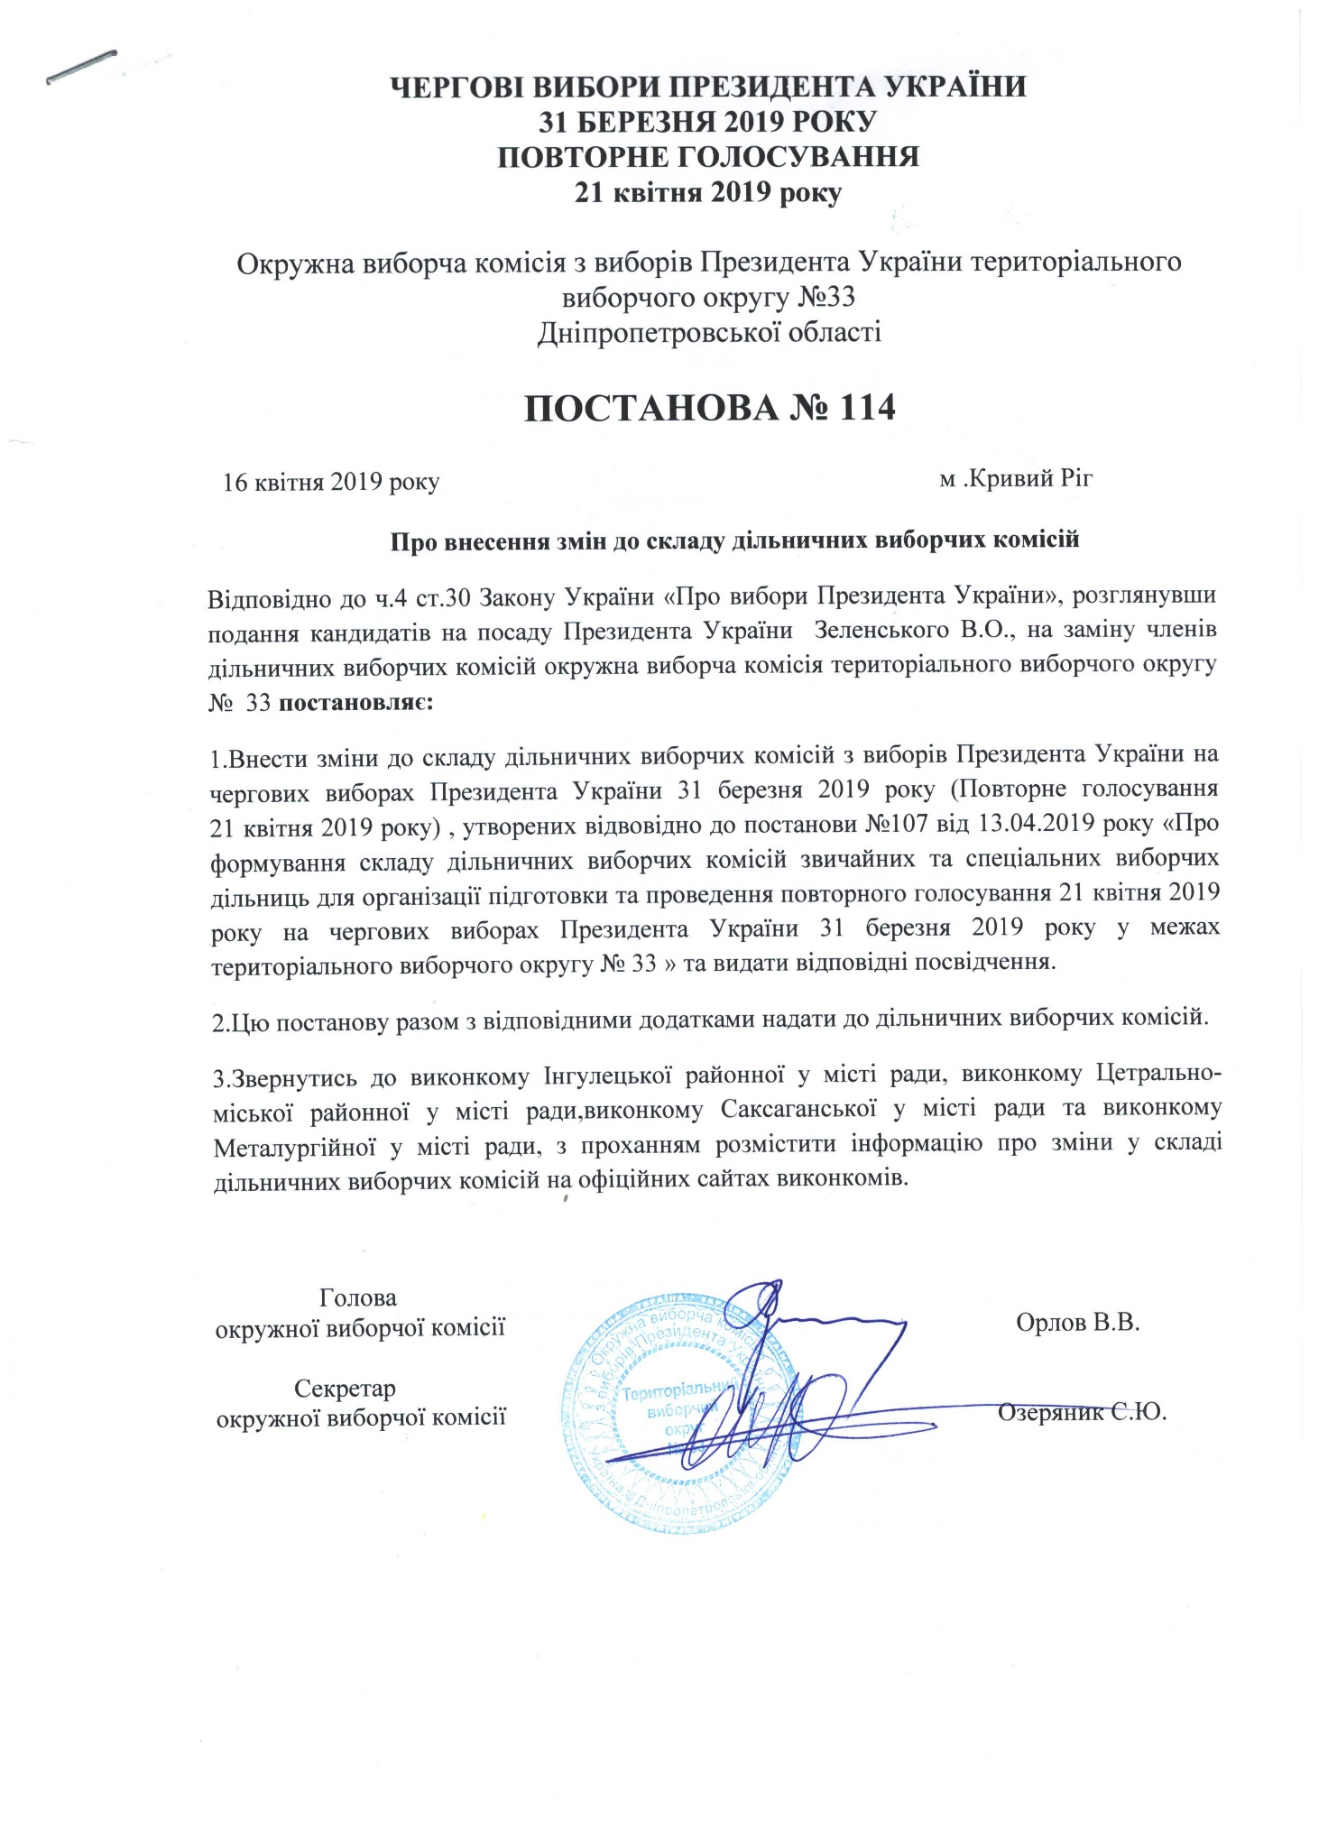

Додаток №1
до постанови окружної виборчої комісії
№ 114 від 16.04.2019

Особи, що були звільнені з посад у складі ДВК
№ діль-ниці | ПІБ особи | Посада
121485 | Яблуновська Олена Миколаївна | Член ДВК
121490 | Остапенко Оксана Олександрівна | Член ДВК
121492 | Никифорова Катерина Дмитрівна | Член ДВК
121492 | Солодова Надія Леонідовна | Член ДВК
121501 | Васильєв Євген Михайлович | Член ДВК
121501 | Васильєва Інна Миколаївна | Член ДВК
121501 | Пацура Оксана Олександрівна | Член ДВК
121502 | Васильєва Надія Миколаївна | Член ДВК
121502 | Лисак Людмила Миколаївна | Член ДВК
121502 | Свіріпа Анатолій Матвійович | Член ДВК
121504 | Острешко Галина Михайлівна | Член ДВК
121504 | Самохвал Євгенія Василівна | Член ДВК
121504 | Сопова Наталія Вікторівна | Член ДВК
121505 | Білозьорова Анастасія Олександрівна | Член ДВК
121505 | Войтех Тетяна Семенівна | Член ДВК
121505 | Суботіна Тетяна Іванівна | Член ДВК
121505 | Шорнікова Оксана Володимирівна | Член ДВК
121506 | Богун Олександр Романович | Член ДВК
121506 | Кокоєв Олег Ігорович | Член ДВК
121506 | Мейта Віра Володимирівна | Член ДВК
121507 | Невпряга Анастасія Сергіївна | Член ДВК
121507 | Токова Олена Василівна | Член ДВК
121507 | Токовий Ігор Юрійович | Член ДВК
121511 | Долінко Світлана Анатоліївна | Член ДВК
121614 | Єсіпова Людмила Федорівна | Член ДВК
121617 | Сіренко Олена Георгіївна | Член ДВК
121619 | Приходько Світлана Федорівна | Член ДВК
121689 | Зубар Ольга Володимирівна | Член ДВК
121689 | Новак Ганна Михайлівна | Член ДВК
121689 | Петренюк Ганна Петрівна | Член ДВК
121689 | Сажченко Світлана Олексіївна | Член ДВК
121689 | Удовіченко Ольга Володимирівна | Член ДВК
121689 | Хобта Сергій Григорович | Голова ДВК
121734 | Стахів Олена Павлівна | Член ДВК
121736 | Лебединська Людмила Романівна | Секретар ДВК
121736 | Марченко Галина Германівна | Член ДВК
121737 | Костишина Тетяна Леонідівна | Член ДВК
121737 | Лагода Катерина Аркадіївна | Голова ДВК
121741 | Шакін Андрій Юрійович | Член ДВК
121742 | Гончар Валентина Володимирівна | Секретар ДВК
121745 | Волкова Катерина Володимирівна | Член ДВК
121745 | Жданова Анжеліка Миколаївна | Член ДВК
121746 | Плинська Катерина Олександрівна | Секретар ДВК
121746 | Сімон Валерія Павлівна | Член ДВК
121753 | Вавіліна Тетяна Олександрівна | Голова ДВК
121753 | Деньгуб Валентина Павлівна | Член ДВК
121758 | Ісакова Олена Олександрівна | Секретар ДВК
121758 | Озимовська Тетяна Борисівна | Член ДВК
121763 | Василенко Аліна Вячеславівна | Голова ДВК
121763 | Величко Неля Василівна | Член ДВК
121768 | Сметана Сергій Володимирович | Член ДВК
121768 | Солонько Надія Іванівна | Секретар ДВК
121770 | Сокіряк Олена Вікторівна | Секретар ДВК
121770 | Тимченко Наталя Анатоліївна | Член ДВК

Особи, що призначались на посади до складу ДВК
№ діль-ниці | ПІБ особи | Посада
121485 | Горбенко Людмила Володимирівна | Член ДВК
121490 | Шелепець Іван Іванович | Член ДВК
121492 | Задорожній Вічеслав Володимирович | Член ДВК
121492 | Згода Людмила Володимирівна | Член ДВК
121501 | Антоневська Олена Олександрівна | Член ДВК
121501 | Ніколаенко Світлана Володимирівна | Член ДВК
121501 | Ящук Людмила Володимирівна | Член ДВК
121502 | Кацая Вікторія Вікторівна | Член ДВК
121502 | Ратієва Ольга Володимирівна | Член ДВК
121502 | Титаренко Сергій Вікторович | Член ДВК
121504 | Астаф’єва Олена Анатоліївна | Член ДВК
121504 | Бульба Анна Олексіївна | Член ДВК
121504 | Дементова Інна Володимирівна | Член ДВК
121505 | Калуцький Олексій Олексійович | Член ДВК
121505 | Конохов Олег Вікторович | Член ДВК
121505 | Савченко Артем Олегович | Член ДВК
121505 | Тімофеев Олександр Олександрович | Член ДВК
121506 | Врещ Сніжана Миколаївна | Член ДВК
121506 | Зикова Олга Сергіївна | Член ДВК
121506 | Карачун Катерина Леонідівна | Член ДВК
121507 | Дубчак Руслан Вікторович | Член ДВК
121507 | Захарченко Аліна Миколаївна | Член ДВК
121507 | Кукса Станіслав Ігорович | Член ДВК
121511 | Удовиченко Наталія Станіславівна | Член ДВК
121614 | Мостова Єлизавета Русланівна | Член ДВК
121617 | Шевченко Валентина Іванівна | Член ДВК
121619 | Яременко Олена Володимирівна | Член ДВК
121689 | Даниленко Аліна Сергіївна | Член ДВК
121689 | Каджаєва Аліна Малхазівна | Член ДВК
121689 | Курзенков Валерій Юрійович | Член ДВК
121689 | Поляков Петро Михайлович | Голова ДВК
121689 | Тихохід Олена Григорівна | Член ДВК
121689 | Шпакович Юлія Володимирівна | Член ДВК
121734 | Стахів Олена Павлівна | Секретар ДВК
121736 | Лебединська Людмила Романівна | Член ДВК
121736 | Марченко Галина Германівна | Секретар ДВК
121737 | Костишина Тетяна Леонідівна | Голова ДВК
121737 | Лагода Катерина Аркадіївна | Член ДВК
121741 | Гончар Валентина Володимирівна | Член ДВК
121742 | Удовіченко Ольга Володимирівна | Секретар ДВК
121745 | Гриневич Ольга Миколаївна | Член ДВК
121745 | Таравська Тетяна Олексіївна | Член ДВК
121746 | Плинська Катерина Олександрівна | Член ДВК
121746 | Сімон Валерія Павлівна | Секретар ДВК
121753 | Вавіліна Тетяна Олександрівна | Член ДВК
121753 | Деньгуб Валентина Павлівна | Голова ДВК
121758 | Ісакова Олена Олександрівна | Член ДВК
121758 | Озимовська Тетяна Борисівна | Секретар ДВК
121763 | Василенко Аліна Вячеславівна | Член ДВК
121768 | Медведюк Наталія Генадійовна | Секретар ДВК
121768 | Солонько Надія Іванівна | Член ДВК
121770 | Сокіряк Олена Вікторівна | Член ДВК
121770 | Тимченко Наталя Анатоліївна | Секретар ДВК

Секретар окружної виборчої комісії Озеряник С.Ю.

